附件：

**《湖南城市学院网络自助缴费平台操作指南》**

一、**专升本考试报名**费**缴费说明**

1.缴费金额：130元/人

2.缴费系统开放时间：2021年5月6日15：00—5月8日17：00

3.学校计划财务处联系电话：0737-6353158

**二、操作流程**

1. 在准备用于缴费的银行卡（可以是学生或其他人的各大银行储蓄卡）存入足额应缴款项后，开始操作网上缴费。浏览器中直接输入网址[http://cywsjf.hncu.net](http://www.hncu.net/http%EF%BC%9A/cywsjf.hncu.net)或打开我校官方网址http://www.hncu.edu.cn，在首页的“友情链接”中点击“学生缴费”栏目进入系统。

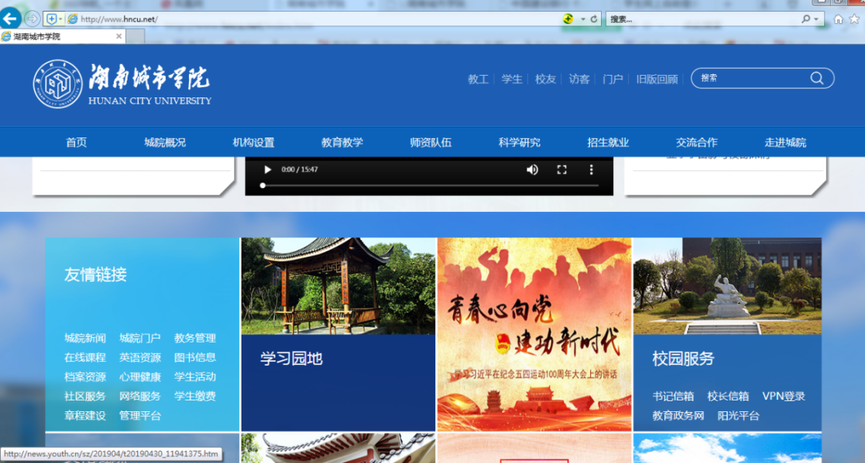

2.输入姓名(学生姓名)、密码（身份证号码）登录系统。



3.进入系统后，请认真核对缴费人身份证号码、姓名信息。

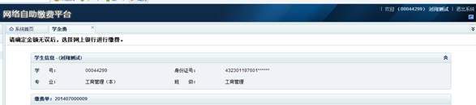

4.确定相关缴费人信息后，在页面左侧选择缴费内容。

5.选择缴费内容后，页面正中将出现详细缴费信息。

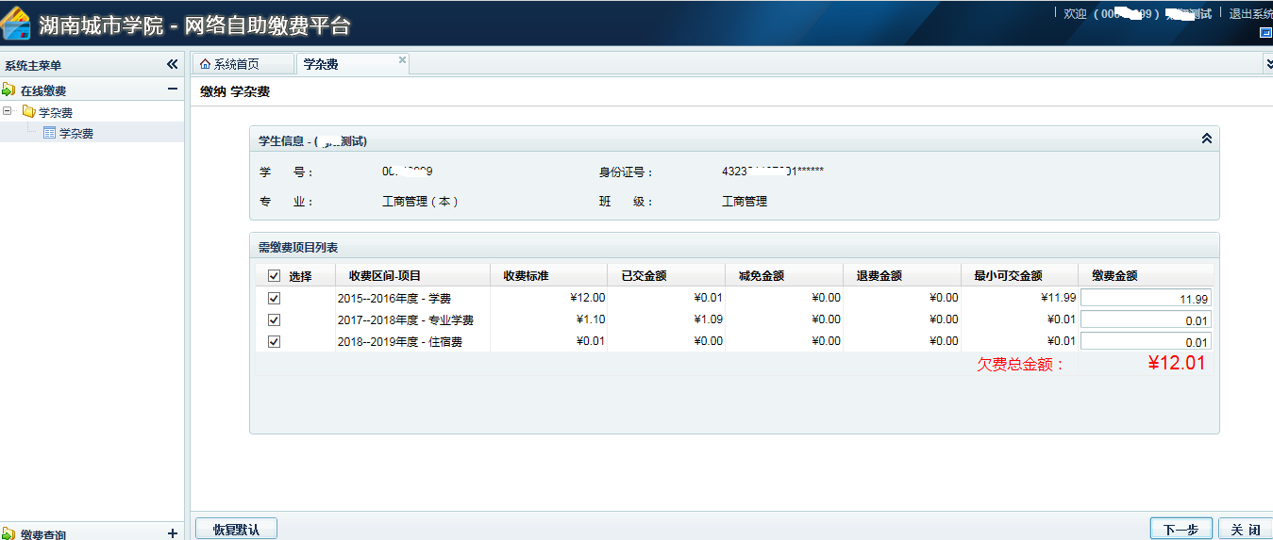

（注：以上金额均为测试数据，正式缴费数据以页面显示为准。）

6.选择缴费项目、缴费金额后点击“下一步”，进入支付确定页面，再次核对缴费人信息、缴费项目、缴费金额，选择缴费银行后，点击“立即支付”。

**可能出现的支付页面如下:**

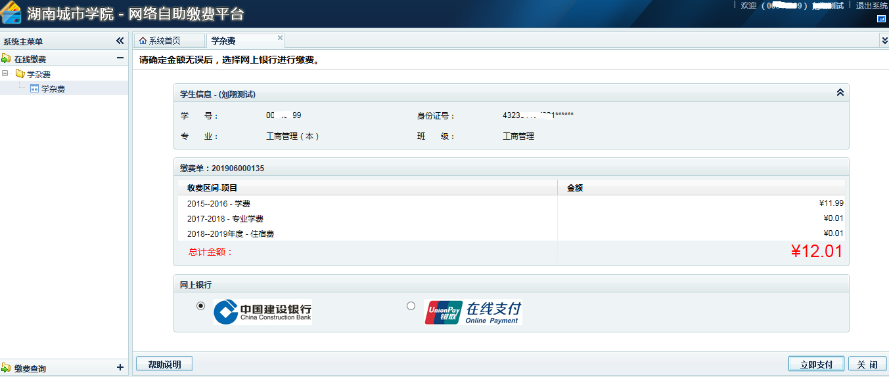

注：根据学校与银行的协议，我校学生在自助缴费系统支持建设银行网上支付与银联在线支付。为保证每个学生现有银行卡都可以使用该系统，使用建行卡缴费的用户可选择“中国建设银行”网上支付图标支付；使用带有银联标志的其他非建行银行卡可选择“在线支付”网上支付图标支付。**所有网上银行支付发生的跨行手续费，均不会由学生承担。目前本系统暂不支持信用卡和微信等第三方平台支付。**

7. 点击“立即支付”并“确认”后将跳转至银行支付页面，请同学们核对页面的商户名称应为“湖南城市学院”，核对完后，请按提示选择支付方式完成缴费。

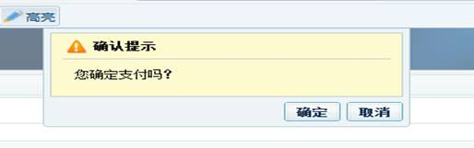

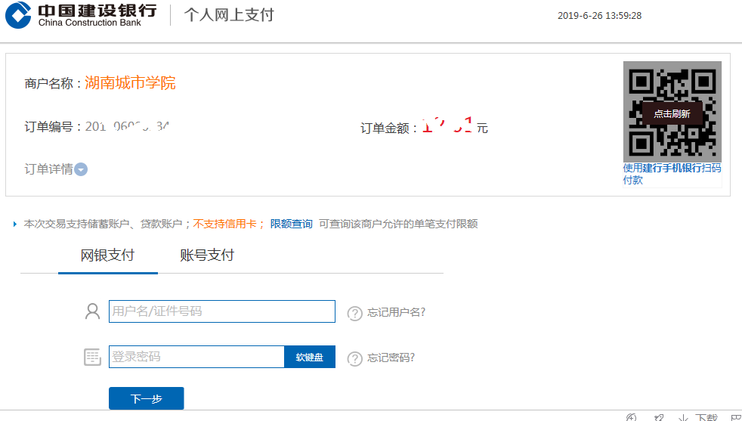 或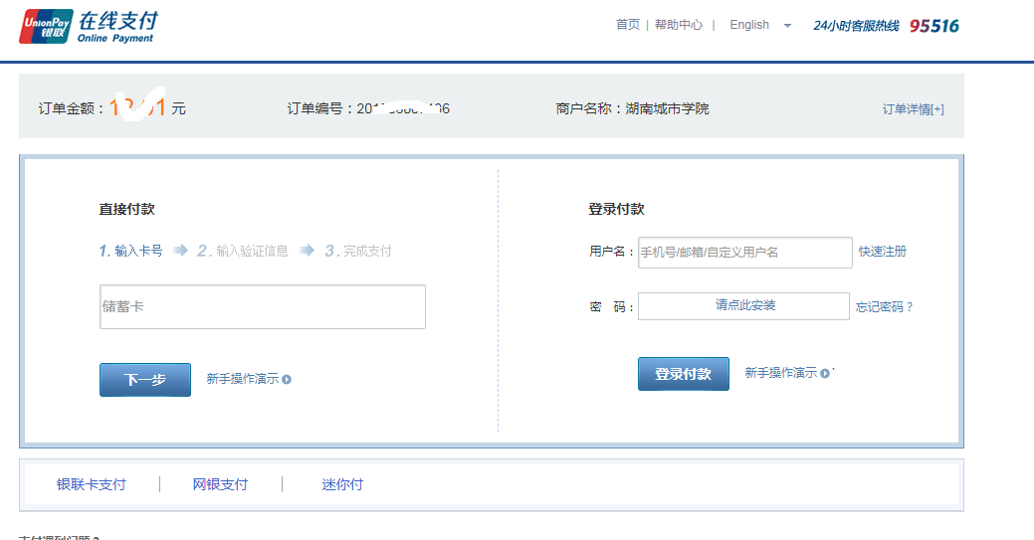

注1：为方便家长用自己的银行卡为学生缴费，**本系统设置可用他人银行卡为学生缴费。**请缴费时一定要注意检查缴费人的姓名、身份证号码等信息，一旦发现不符立刻停止缴费流程，并通知学校计划财务处。

注2：根据现有大部分银行的规定，使用“学生自助缴费系统”进行网上支付，必须完成银行规定的网上支付前期开通或授权工作，由于每个银行的具体规定不同，请同学们自行到各自银行卡发卡行了解与开通，没有开通网上支付功能的银行卡，不能通过该系统进行缴费（部分开通了快捷支付功能的银行除外）。

8.缴费成功后，重新登录将没有要缴费的项目。